Themen aktuell 1
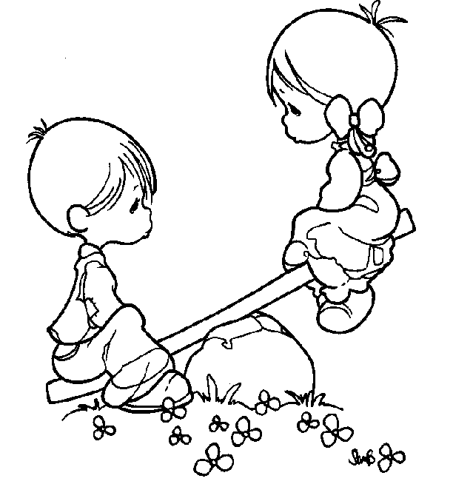
LEKTION 6
test

1 Bilden Sie
den Imperativ
Die Kinder
fragen:
Was sollen wir
machen?
Der Vater
antwortet:

a) ein bisschen aufräumen!
_________________________________________
b) einkaufen gehen!
_________________________________________
c) still sein!
_________________________________________
d) Musik machen!
_________________________________________

Das Kind fragt:
Was soll ich machen?
Der Vater antwortet:

e) schwimmen gehen!
_________________________________________
f) Großmutter besuchen!
_________________________________________
g) Freunde einladen!
_________________________________________
h) Ein Buch lesen!
_________________________________________

Punkte…………
2 Was passt: ihn, sie oder es?

a) Ist Elisabeth wieder zu Hause?
Ja, ich habe ……….. gestern gesehen.
b) Ist die Katze von Ingrid wieder da?
Ich glaube nein, ich habe ……….schon lange nicht gesehen.
c) Kann Herr Schröder wieder morgen arbeiten?
Ich weiß es nicht, ich muss ………….. heute anrufen.
d) Hat Heike schon ihr Baby bekommen?
Ja, wir haben …………. schon gesehen.

Punkte …………….
3 Was passt: im oder in der?
a) Wo ist das Auto? ………………………Garage.
b) Wo ist Paul? Er ist schon …………….. Bett.
c) Wo ist Ute? Sie ist ……………………. Garten.
d) Hast du Erwin gesehen? Er ist …………Bad.
e) Warum ist Eva nicht da? Sie geht ………. Wald spazieren.
f) Ist Georg nicht da? Doch, er ist ……………Küche.

am oder an der?
g) Wo ist dein Mann? Er liegt …………… Strand.
h) Wo ist die Pflanze? Sie steht …………. Fenster.
i) Wo kann man Auskunft bekommen? …………… Rezeption.
j) Was macht Richard? Er arbeitet ………………. Schreibtisch.

in den, in die oder in das?
k) Ich fahre ……………Stadt.
l) Vater geht ………….. Keller und holt Wein.
m) Kathrin ist heute morgen nicht …………….. Schule gegangen, sie hat Fieber.
n) Bring das Fahrrad bitte …………………. Garage.

Punkte………………

4 Was ist richtig? Unterstreichen Sie:
Beispiel: Sie trinkt einen / eine / ein Tasse Kaffee.

a) Ich möchte einen / eine / ein Kuchen machen.
b) Er isst keinen / keine / kein Fisch.
c) Der Kellner bedient den / die / das Frau.
d) Petra schreibt einen / eine / ein Brief.
e) Kann ich Ihren / Ihre / Ihr Telefonnummer haben.
f) Wo hast du deinen / deine / dein Kleider?
g) Ich muss noch meinen / meine / mein Zeitung holen.
h) Hier braucht man keinen / keine / kein Eintritt bezahlen.
i) Er vergisst immer seinen / seine / sein Buch.
j) Wohin bringst du deinen / deine / dein Fahrrad?
k) Ich kann den / die / das Brot nicht schneiden. Es ist zu hart.
Punkte………………..
5 Was passt?
können, müssen, dürfen, möchten

a) Die Kamera ist kaputt. Ich ………………… keine Fotos machen.
b) Peter ist vier Jahre alt, er …………………. noch nicht lesen.
c) Es ist erst sieben Uhr. Ich …………… noch schlafen, aber ich ……………… aufstehen.
d) Hier ………………. Sie nicht rauchen.
e) …………………… du ins Kino gehen oder lieber fernsehen?
f) Beim Arzt ……………………. wir immer warten.
g) Ein Kind …………………….. noch keinen Wein trinken.
h) Wenn man Auto fährt, …………………. man immer aufpassen.
Punkte………….

6 Schreiben Sie das Partizip Perfekt der Verben:

fahren gefahren
fernsehen _______________________
anrufen _______________________
überlegen _______________________
mitbringen _______________________
spazieren gehen _______________________
suchen _______________________
aufräumen _______________________
einschlafen _______________________
fallen _______________________
kennen lernen _______________________
haben _______________________
aufmachen _______________________
sein _______________________
kommen _______________________
schreiben _______________________

Punkte……………

